Tài liệu hướng dẫn chơi Game Pikachu

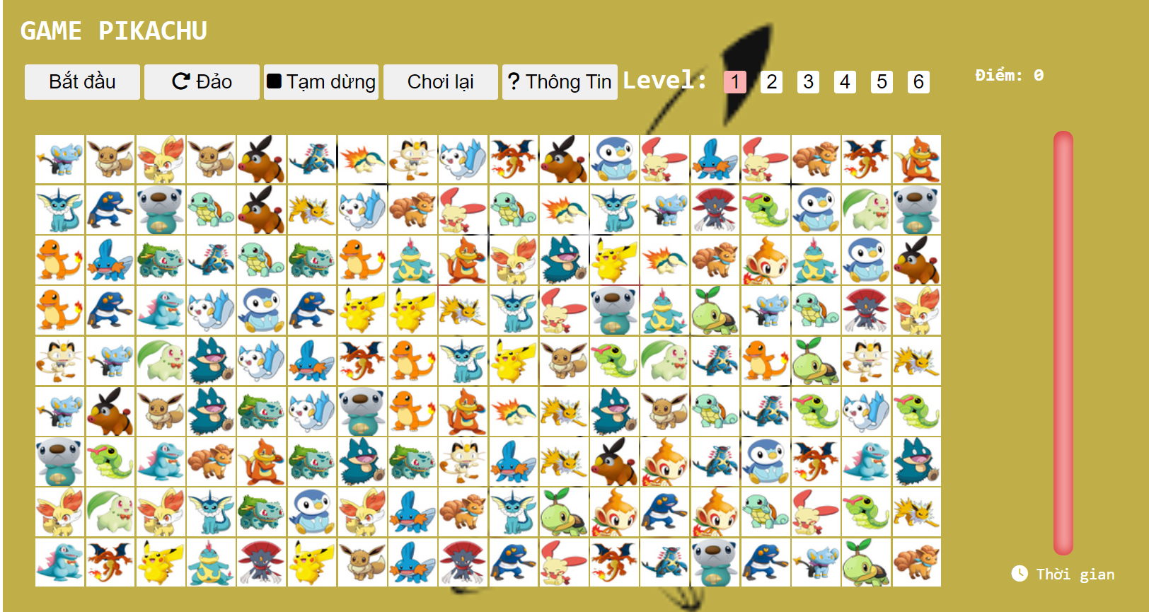

**\*Người thực hiện:**

Nguyễn Quốc Bảo Khang-21130394

DH21DTB

**\*Về các nút bấm:**

-Nút “Bắt đầu”: có chức năng bắt đầu màn chơi sao khi chọn level hoặc chơi lại. Nếu không chọn “Bắt đầu” thì thời gian sẽ không đếm và cũng không chọn được hình.

-Nút “Đảo”: có chức năng trộn lại các hình khi người chơi không tìm thấy hình nào để ăn nữa. Mỗi màn chơi sẽ có 10 lần đảo.Nếu sử dụng hết game sẽ thông báo:

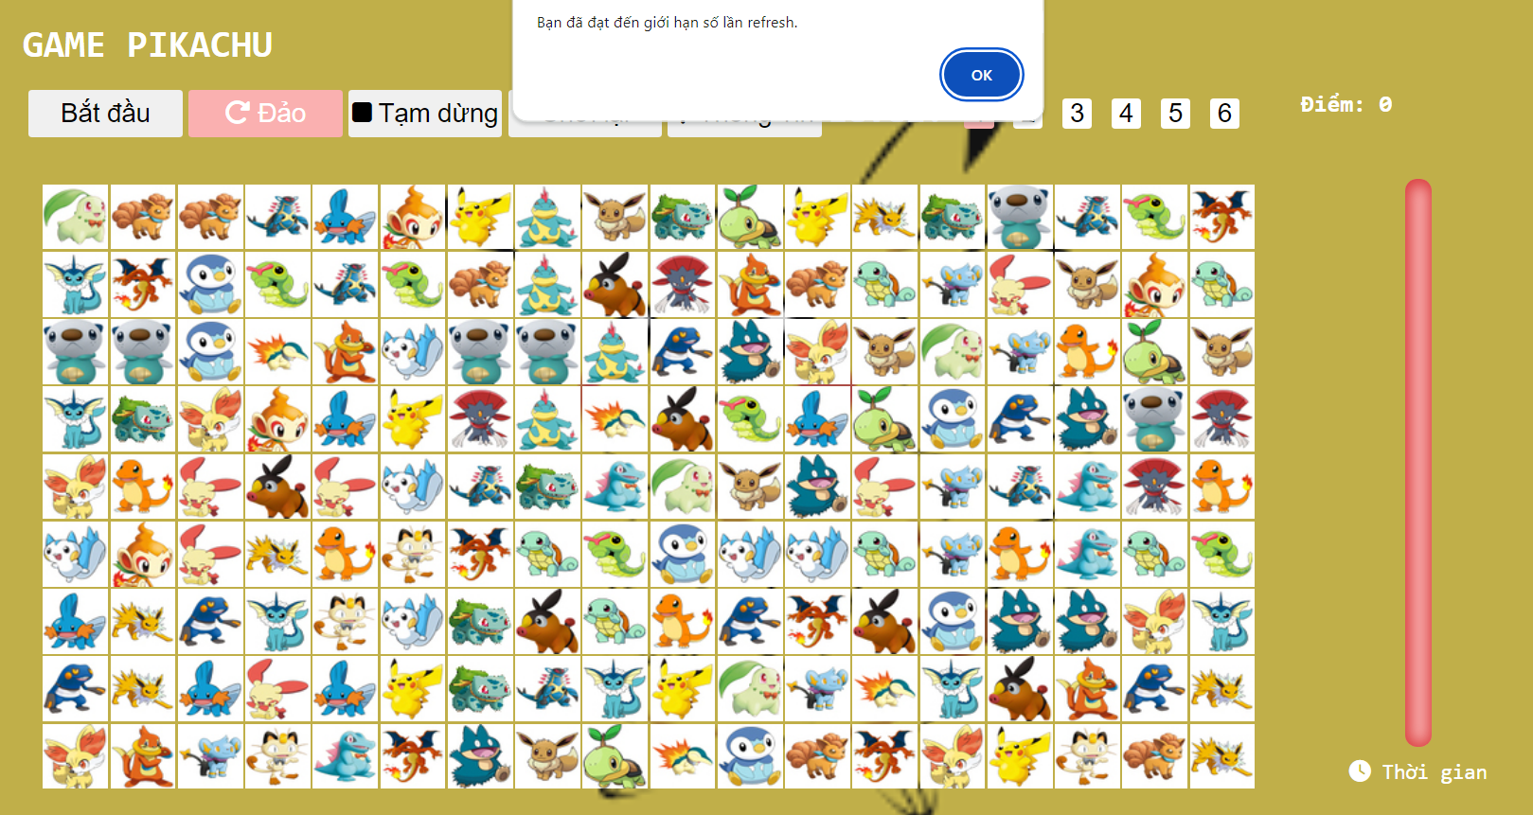

-Nút “Tạm dừng” có chức năng tạm dừng trò chơi. Sau khi nhấn thì sẽ được thay thành nút “Tiếp Tục”.

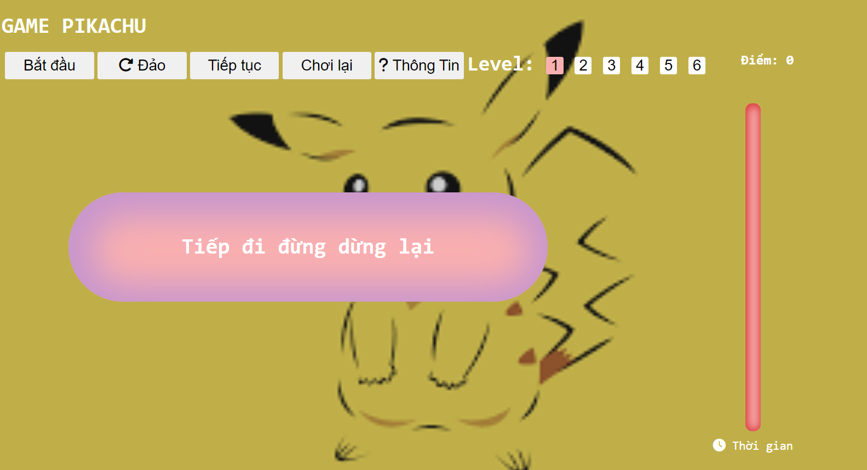

-Nút “Tiếp tục”: có tác dụng tiếp tục màn chơi sao khi tạm dừng.

-Nút “Chơi lại”: có tác dụng reset lại màn chơi về ban đầu của màn chơi đó.

-Các nút “1”, “2”, “3”, “4”, “5”, “6”: để người chơi có thể lựa chọn màn chơi tương ứng với độ khó cao hơn.

-Nút “Thông tin”: sẽ hiện ra bảng thông tin của người làm ra trò chơi.

**\*Về cách chơi:**

-Người chơi chọn 2 hình giống nhau sao cho chúng có thể nối với nhau bằng các đường không quá 3 nét (không xét về độ dài các nét và chiều hướng của hình) như sau:

+Hình chữ U: 

+Hình zizac: 

+Hình chữ L: 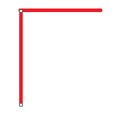

+Hình đoạn thẳng: 

-Nếu chọn đúng với điều kiện trên thì 2 hình được chọn sẽ biến mất.

-Với mỗi hình ăn được người chơi sẽ được cộng 10 điểm.

-Nếu không còn hình nào có thể ăn được với điều kiện trên game sẽ tự động trộn các hình lại.

\*Về điều kiện thắng và thua:

-Người chơi sẽ giành chiến thắng nếu ăn hết các hình trong thời gian quy định.

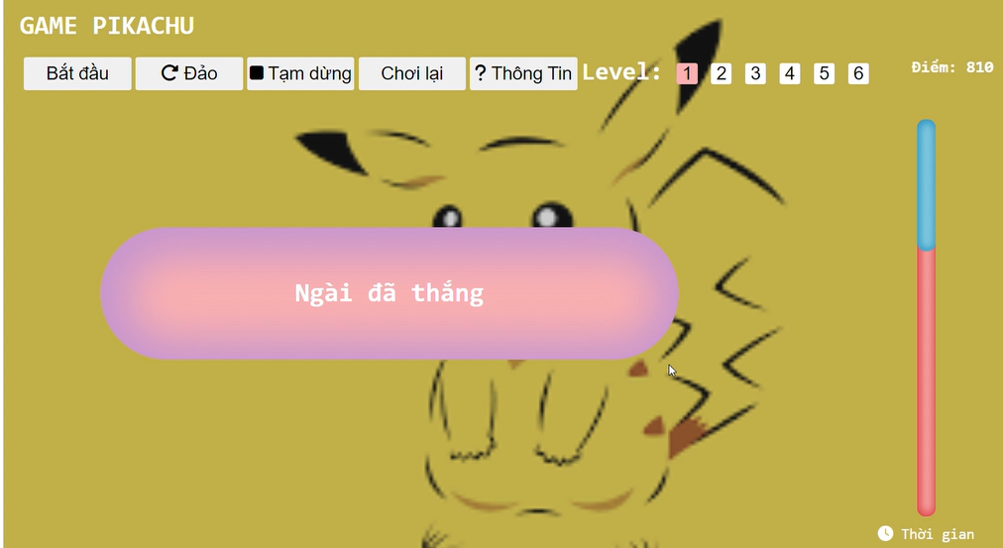

-Nếu hết thời gian mà các hình vẫn chưa được dọn sạch thì sẽ thua.

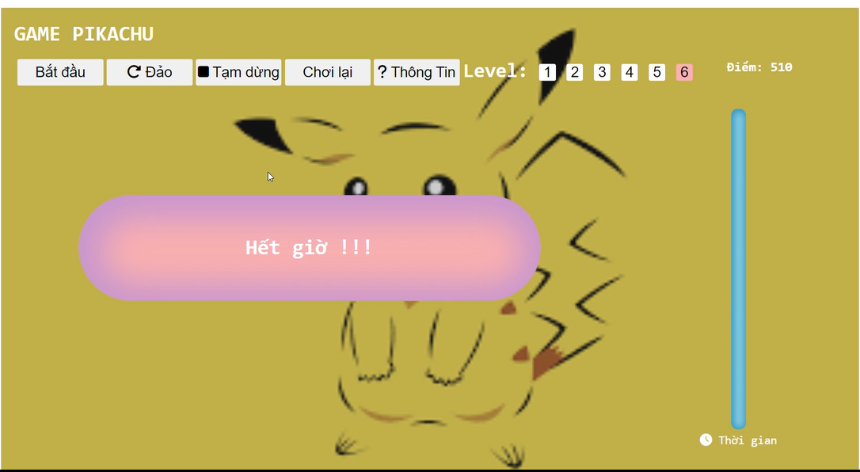

**\*Về màn chơi:**

-Có 6 màn chơi với độ khó khác nhau, màn chơi càng tăng, thời gian mỗi màn càng giảm:

+Màn 1: có thời gian chơi là 250 giây, sau khi ăn thì các hình giữ nguyên vị trí.

+Màn 2: có thời gian chơi là 230 giây, sau khi ăn thì các hình sẽ được đẩy dồn sang bên trái.

+Màn 3: có thời gian chơi là 210 giây, sau khi ăn thì các hình sẽ được đẩy dồn vào giữa từ hai bên.

+Màn 4: có thời gian chơi là 190 giây, sau khi ăn thì các hình sẽ được đẩy đồn lên góc trên bên trái của màn hình.

+Màn 5: có thời gian chơi là 170 giây, sau khi ăn thì hình được ăn sẽ giữ nguyên vị trí, còn hình được ăn trước sẽ được đẩy dồn vào giữa.

+Màn 6: có thời gian chơi là 150 giây, sau khi ăn thì các dòng hoặc cột chứa các hình được ăn sẽ ngẫu nhiên được dồn về một phía bất kì (trên, dưới, trái, phải).